PROPOSITION KLUBBSERIE 2024
Välkommen att delta i Ludvika Ridklubbs Klubbserie där vi kommer att utse årets Klubbmästare.
Klubbserien är öppen för medlemmar i Ludvika Ridklubb, både ridskole- och privatekipage.
Vi har en serie för dressyr och en serie för hoppning, 3 deltävlingar i respektive gren.

KM-serien anordnas i samband med våra Pay & Ride och Pay & Jump. I anmälan anger man om man startar KM-serie.

Klubbmästare kommer att utses i följande ”klasser”:
Ridskoleekipage ponny
Ridskoleekipage häst
Privatekipage ponny
Privatekipage häst

För ridskoleekipage gäller ljusgrönt eller grönt kort, samt godkännande av ridlärare.

KM-serien är en tävling enl Tävlingsreglementet för resp gren, t ex vad gäller utrustning, ridning och bedömning. Överårig är välkommen att starta ponny som ridhäst.
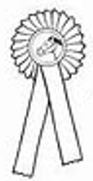

Anmälan görs inför varje tillfälle enligt inbjudan.

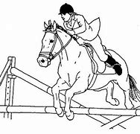
KLUBBSERIE HOPPNING 2024

Höjderna som gäller för klubbserien:
A-ponny 30 cm
B-ponny 40 cm
C-ponny 50 cm
D-ponny 60 cm
Häst 70 cm

Det går bra att välja att hoppa högre, nivå anges vid anmälan. Man hoppar samma nivå samtliga omgångar. För ridskoleekipage gäller att instruktör godkänner nivå.

Omgång 1 27 april
Bedömning Inverkan
Omgång 2 15 juni
Bedömning 2 faser (om man rider felfri runda startar man direkt en omhoppningsbana på tid)
Omgång 3 21 september
Bedömning Poänghoppning på fast bana. Om poängställningen är jämn inför omgång 3 kan det även bli inverkansbedömning

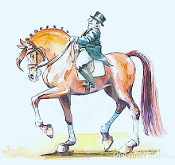
KLUBBSERIE DRESSYR 2023

Klasser för ridskoleekipage:
Ponny Häst Bedömning
Omgång 1 LC:1 LC:1 ”vanlig” bedömning
Omgång 2 LC:1 LC:1 Dressyrryttartest
Omgång 3 LB:1 LB:3 ”vanlig” bedömning

Klasser för privatekipage:
Ponny Häst Bedömning
Omgång 1 LB:1 LB:3 ”vanlig” bedömning
Omgång 2 LB:1 LB:3 Dressyrryttartest
Omgång 3 LA:1 LA:3 ”vanlig” bedömning

Omgång 1 23 mars
Omgång 2 25 maj
Omgång 3 31 augusti

Vill man starta en högre nivå i KM, går det bra. Observera att omgång 3 ska vara en nivå svårare än man ridit i omgång 1 och 2. För ridskoleekipage gäller att instruktör godkänner val av nivå.

